政府采购合同（货物类）

采购中心已备案 2023年 月 日

项目编号：11010723210200004240-XM001
合同编号：11010723210200004240-XM001
项目名称：北京市石景山区电子政务外网视频会议系统升级改造项目
服务名称：区电子政务外网视频会议系统升级改造

买 方：北京市石景山区经济和信息化局

卖 方：北京网动网络科技股份有限公司

签署日期：2023年 月 日

合 同 书
北京市石景山区经济和信息化局在北京市石景山区电子政务外网视频会议系统升级改造项目中所需区电子政务外网视频会议系统升级改造经北京市石景山区政府采购中心以 11010723210200004240-XM001号招标文件在国内公开招标。经评标委员会评定北京网动网络科技股份有限公司为中标人。甲、乙双方同意按照下面的条款和条件，签署本合同。

- 合同文件：下列文件构成本合同的组成部分，应该认为是一个整体，彼此相互解释，相互补充。为便于解释，组成合同的多个文件的优先支配地位的次序如下：
1、本合同书
2、中标通知书
3、补充协议
4、投标文件 （含澄清文件）
5、招标文件 （含招标文件补充通知）
6、货物清单 （附合同后）
二、定义：
本合同中的下列术语应解释为：
1、“合同”系指甲乙双方签署的,合同格式中载明双方所达成的协议,包括构成合同的所有的附件、附录和构成合同的所有文件。
2、“合同价”系指根据合同规定,在乙方正确、完全履行合同义务后，甲方应付的价格。
3、“货物”系指乙方根据合同规定须向甲方提供的所有硬件设备、安装调试、技术资料及其它材料。
4、“服务”系指根据合同规定乙方承担与供货有关的辅助服务,如送货、安装、调试、维修、提供技术援助、培训和其它类似的义务。
三、采购货物及数量
货物名称：区电子政务外网视频会议系统升级改造，详见货物清单
采购数量：详见货物清单
价格：3，483，700元（人民币大写：叁佰肆拾捌万叁仟柒佰元整）明细报价详见货物清单
四、技术规格
1、乙方提供的货物的技术规格、功能结构等应与其投标文件中的相关内容及技术资料等相关内容一致。
2、当所供货物、价格、服务等与投标文件不一致时,乙方应提出书面申请。
3、乙方承诺投标文件中有关技术资料的正偏离参数具有向下指标的兼容性。
五、权利保证
1、乙方应保证对其提供的货物拥有合法的所有权。若乙方所交货物包含任何知识产权，乙方应保证不侵犯任何第三方的知识产权。对乙方所交货物引起的任何所有权、知识产权纠纷，乙方应以自己的费用解决，同时乙方要赔偿甲方因此而遭受的经济损失（包括但不限于法院诉讼的费用、律师费、损害赔偿费、罚款等）。
2、乙方保证在货物上不存在其他任何第三人的担保物权。
3、乙方保证货物不侵犯任何第三人的姓名权、名称权、肖像权、荣誉权等人身权。
4、如上所述的诉讼或其他法律程序禁止甲方使用货物，乙方应赔偿甲方因此而受到的损失。对于甲方购买的货物，乙方应当：
1）自付费用向销售人取得使用货物的许可。
2）自负风险及费用将货物运回并退回甲方已支付的货款。
六、供货时间及包装要求
1、自合同签订之日起15天内完成安装调试，安装期间不能中断现有视频会议系统正常运行。90天内完成试运行工作，试运行期系统设备运行正常申请开展项目终验工作。供货商应将本批全部货物运抵甲方指定的使用单位并完成安装调试投入使用。
2、乙方提供的全部货物均应采用标准保护措施进行包装，确保货物安全无损运抵现场。由于包装、运输、安装、调试等不善所引起的货物损坏和损失均由乙方承担。
3、每件包装箱内应附一份详细装箱单、使用说明书、质量合格证等相关资料。
七、装运条件
1、乙方负责安排运输工具,运输过程中涉及的全部费用均由乙方承担。
2、乙方将全部货物运抵使用单位指定地点并完成安装调试工作后，乙方完成交付。
八、货款支付：
本合同的付款方式为：
（1）合同签订后15个工作日内，支付合付总额的60%。
（2）按照合同规定完成全部合同内容，支付合付总额的30%。
（3）按照合同规定完成项目试运行，经终验合格后，支付合付总额的10%。九、技术资料
1、交货时，乙方应将货物的完整技术资料、保修单和售后服务承诺书等材料交给甲方指定单位，技术资料、保修单和售后服务承诺书应该与投标文件相一致。以上材料构成乙方是否正确履行合同的依据之一。
2、甲方因使用、维修需要，有翻译成其它文字和复印的权利。
十、质量保证
1、乙方应保证货物是全新、未使用的合格产品，并完全符合合同规定的质量、规格和性能等要求。乙方应保证所提供的货物经正确安装调试、正常使用和在使用寿命期内应具有满意的性能。在货物最终验收后的质量保证期之内，乙方应对由于设计、工艺或材料的缺陷而产生的任何不足或故障负责，费用由乙方负担。
2、本合同涉及货物的质量保证期以投标文件中“保修和售后服务承诺书”为准。
3、若乙方违反上述担保，货物被禁止使用，乙方应自负风险和费用将货物收回，退还甲方已支付的货款。
十一、保修和售后服务
1、乙方负责设备的免费送货。
2、质量保证期内设备（包括易损件）出现故障，乙方应在投标文件中承诺响应时间内免费上门服务并免费更换损坏的部件。
3、质量保证期后，维修调试、更换配件等只收取成本费。
4、如果乙方在收到报修通知后在投标文件承诺的时间内没有维修或弥补缺陷,甲方可采取必要的补救措施,但风险和费用将由乙方承担。
5、设备售出后乙方应用多种方式定期进行回访。
6、乙方应兑现投标文件中“质量保证和售后服务承诺书”中承诺的其它各项售后服务。
十二、检验和安装
1、在交货前乙方应对货物的质量、规格、性能、数量等进行详细而全面的检验。
2、严格按照甲方和产品安装要求进行安装；
3、货物运抵甲方指定的使用单位并经乙方安装调试后,由甲乙双方验收。
十三、索赔
1、若验收不合格，延误工期，甲方以书面形式通知乙方，提出索赔。
2、在质量保证期内，如果货物存在规格、性能等方面与合同不符，或证实货物是有缺陷的，包括潜在的缺陷或使用不符合要求的部件等，甲方以书面形式通知乙方，提出索赔。
3、当甲方与乙方对货物的质量性能和技术指标等存在的问题认知不一致时,可向当地的商检局或产品检验所申请对货物的质量、技术规格等进行检验，并出具检验证书。检验费用由责任方负担。
4、如果乙方对甲方提出的索赔负有责任，乙方应按照甲方同意的下列一种方式解决索赔事宜：
（1）若设备检验不合格，甲方要求退货，乙方承担由此发生的一切损失和费用。
（2）如验收不合格，延误工期，乙方应承担甲方所遭受的一切经济损失。
（3）用符合规格、质量和性能要求的新零件、部件或货物来更换有缺陷的部分，乙方应承担一切费用和风险并负担甲方所遭受的损失。同时，乙方应按合同条款第十条规定，相应延长修补或更换部分的质量保证期。
5、如果在甲方发出索赔通知后十天内,乙方未作答复，上述索赔应视为已被乙方接受；如乙方未能在甲方提出索赔通知后十天内或甲方同意的更长时间内，按照合同条款规定的任何的一种方法解决索赔事宜，甲方有权从质量保证金中扣出索赔金额，如果质量保证金不足以补偿给甲方造成的损失或已支付乙方，乙方另外赔偿相应的损失。
十四、争议解决方式
1、甲乙双方通过友好协商，解决在执行合同中所发生的或与本合同有关的一切争端，如从协商开始十日内仍得不到解决，甲乙方双方将争端提交石景山区政府采购管理科进行调解。
2、如调解不成，双方可以到合同签署地人民法院提请诉讼。
3、诉讼的费用应由败诉方负担。
4、在诉讼期间，除正在进行诉讼的部分外，本合同其它部分应继续执行。
十五、不可抗力
1、由于自然灾害、社会因素、政府行为及其他经双方同意的原因，导致本合同不能全部或部分履行，甲乙双方互不承担违约责任，善后事宜由双方协商。
2、受事故影响的一方应在事故发生后叁日内以书面形式通知另一方，并将有关部门出具的证明文件提交给另一方。
十六、税费
1、中国政府根据现行税法对甲方征收的与本合同有关的一切税费均由甲方负担。
2、中国政府根据现行税法对乙方征收的与本合同有关的一切税费均由乙方负担。
十七、合同解除和终止
1、合同解除：在甲方对乙方违约而采取的任何补救措施不受影响的情况下，出现下列情况，甲方可向乙方发出书面通知，提出解除合同，并要求退货、返款。
（1）乙方未能在规定的期限或甲方同意延长的期限内交货。
（2）乙方使用假冒、伪劣产品，或达不到合同规定的质量、性能。
（3）乙方其它严重违反合同规定的行为。
2、提前终止合同：如果乙方在合同履行期间破产，甲方可在任何时候以书面形式通知乙方即时终止合同，不予退还质量保证金，并保留甲方已经采取或将要采取的补救措施的权利。
十八、违约责任
1、因乙方原因（包括乙方提供的货物未达到验收标准）使货物未按规定运抵甲方指定地点，每延迟一日，乙方应按逾期所涉金额的1‰向甲方支付违约金，违约金最多不得超过逾期所涉金额的5%。若乙方延迟超过50天，甲方有权解除合同，并要求乙方全部退还所收费用，赔偿经济损失。
2、乙方所提供的货物质量不符合本合同约定标准时，乙方应负责及时更换、维修，甲方有权拒绝付款，并追究乙方违约责任。
3、因产品缺陷而产生的退换货或赔偿损失的直接费用，如检验费、退换货往返运费、保险费、仓储费及装卸费等，均由乙方承担。
4、因产品质量缺陷造成第三方损害而要求甲方赔偿的，甲方有权随时向乙方追索费用。
5、如乙方出现严重违反合同条款并给甲方带来损失时，甲方可视情况采取以下一种或多种方式：
（1）在质量保证金中扣除直接损失和间接损失。
（2）解除合同。
（3）将违约行为上报政府采购管理科，由政府采购管理科对违反合同行为做出处理，在政府采购网上公布。
十九、转让：未经甲方事先书面同意，乙方不得部分转让或全部转让其应履行的合同义务。
二十、适用法律:本合同应按照中华人民共和国的相关法律进行解释。
二十一、合同生效及其它：合同在甲乙双方签字盖章后开始生效。本合同一式三份，甲乙双方各执一份，石景山区政府采购中心备案一份。如需修改或补充合同内容，经协商，双方应签署书面修改或补充协议，该协议作为本合同的一个组成部分。

甲方：北京市石景山区经济和信息化局 乙方：北京网动网络科技股份有限公司
名称：（印章） 名称：（印章）

2023年 月 日 2023年 月 日
授权代表（签字）： 授权代表（签字）

地 址：石景山区石景山路18号 地 址：北京市海淀区上地信息产业基地创业路6号自主创新大厦5层5002

邮政编码：100041 邮政编码：100085

电 话：88699992 电 话：62977749

开户银行：中国工商银行股份有限公司 开户银行：中国民生银行北京上地支行
北京政达路支行
帐 号：0200014429200173415 帐 号：0110014170032207

中标通知书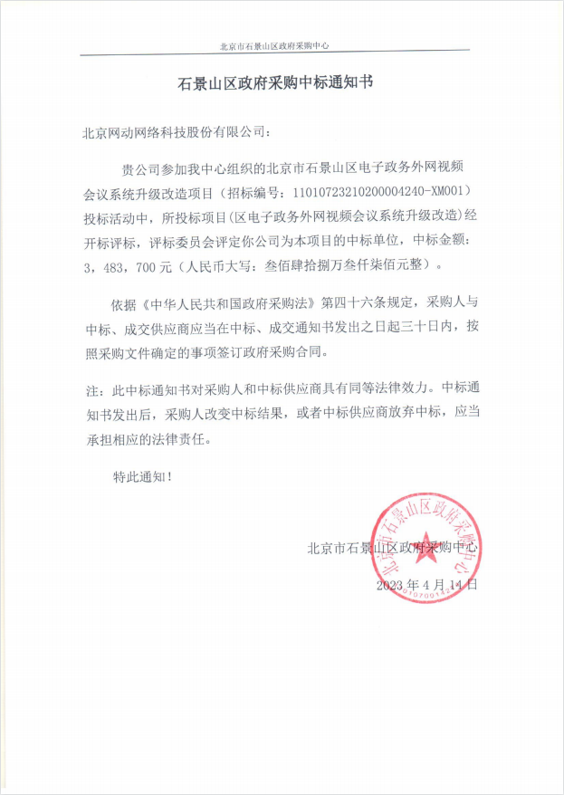

货物清单
序号 | 货物或服务名称 | 规格型号 | 品牌 | 制造商名称及产地 | 数量及单位 | 单价 | 总价  （人民币元）
1 | 网动多媒体终端 | CT800 | 网动 | 北京网动网络科技股份有限公司/中国 | 40台 | 59300 | 2372000
2 | 4K高清云台摄像机 | WD-H-VCT-700H | 网动 | 北京网动网络科技股份有限公司/中国 | 40台 | 13000 | 520000
3 | 会议  麦克风 | WD-H-MIC8000W-EX | 网动 | 北京网动网络科技股份有限公司/中国 | 40台 | 5000 | 200000
4 | 线材 | / | / | 国产 | 37套 | 550 | 20350
5 | 高清混合矩阵 | DIGIBIRD DB-HMX2-E-4U1616H5 | 小鸟 | 北京小鸟科技股份有限公司/中国 | 1台 | 60000 | 60000
6 | 高清混合矩阵 | DIGIBIRD DB-HMX2-E-9U3232H5 | 小鸟 | 北京小鸟科技股份有限公司/中国 | 1台 | 120000 | 120000
7 | 数字调音台 | MX2608 | 所科 | 北京中电泰达科技发展有限公司/中国 | 1台 | 22000 | 22000
8 | 线材 | / | / | 国产 | 3套 | 550 | 1650
9 | 服务费 | / | / | 北京网动网络科技股份有限公司/现场 | 1项 | 167700 | 167700
投标报价合计 |  |  |  |  | 3483700

